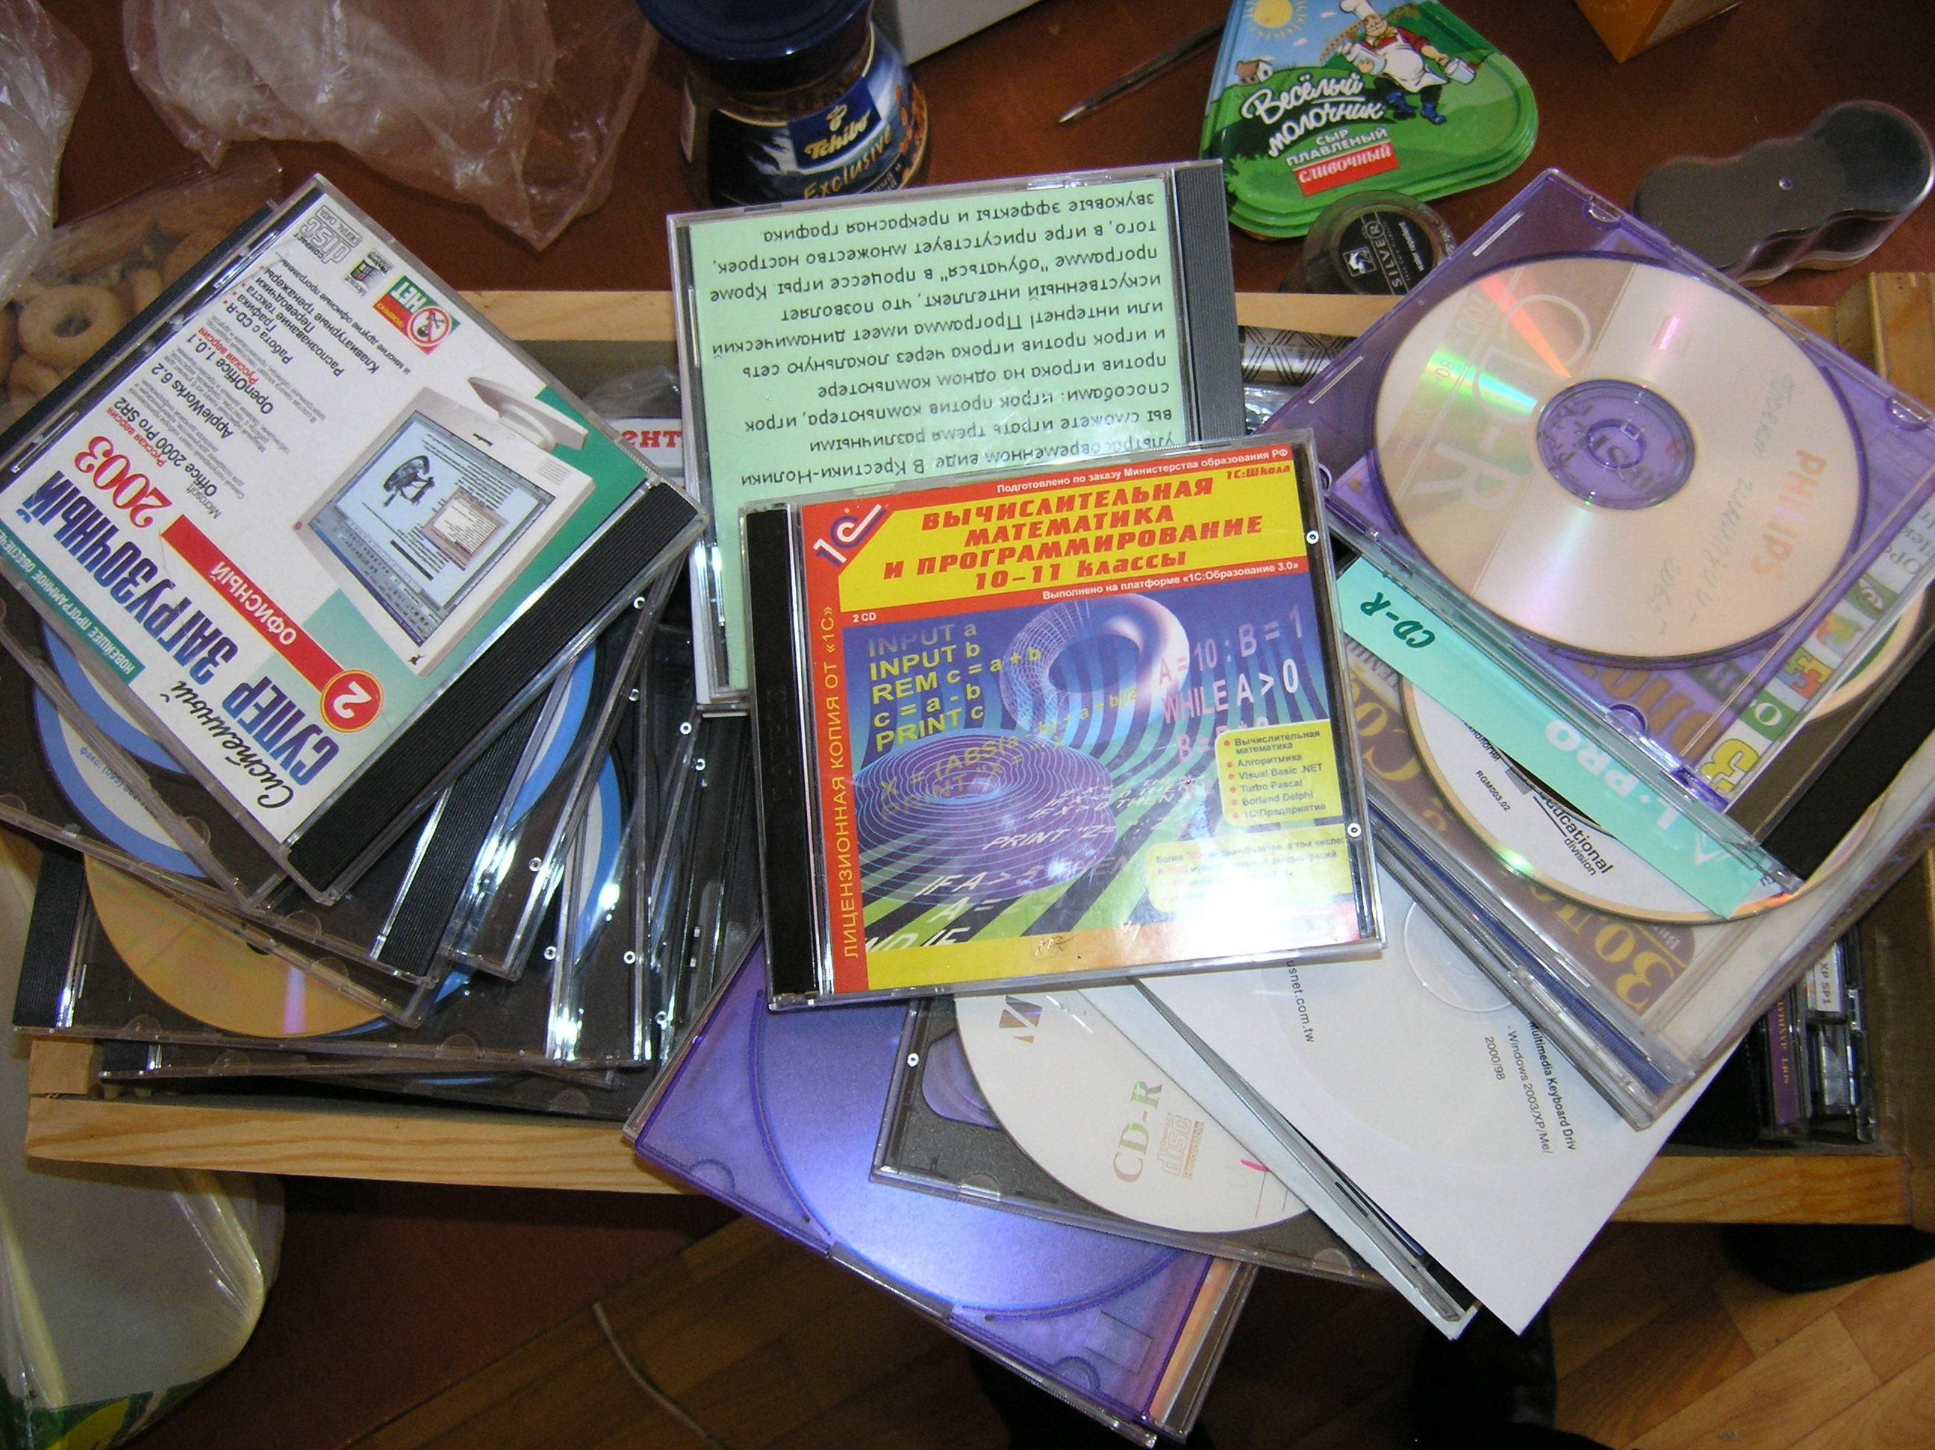

1 Общенаучные знания

20 Естественные науки в целом

20.1 Экология
Биология, химия, экология: межпредметный интегрированный курс -М.: ООО «Физикон», 2005
Включает: теоретический материал, 6000 вопросов и задач, виртуальные эксперименты, видеофрагменты, интерактивная периодическая система Менделеева, метод. рекомендации, журнал успеваемости.

22.Математика Алгебра и начала анализа. 11 класс. -М.: ЗАО «Просвещение - МЕДИА», 2003
Итоговая аттестация выпускников: современный учебно – методический комплекс. Полностью охватывает курс математики для средней школы и имеет многоуровневую дифференциацию по сложности. Вычисление. Преобразование выражений. Уравнения и системы уравнений. Неравенства и их системы. Производная и первообразная. Исследования функций. Задачи с параметрами.
Алгебра 7-11 класс: электронный учебник – справочник.- М.:ООО «Кордис& Медия», ЗАО «КУДИЦ», 2000
В нем собран материал с 7-11 кл, для подготовки к окнтрольным работам и экзаменам, а также справочник по указанной тематике. Поможет разобраться в основных алгебраических понятиях, научиться строить графики функций, выполнять алгебраические преобразования и уверенно решать задачи.

22.3 Физика
Физика : весь школьный курс. -М.: АОЗТ «1С», 2001. (1С:Репетитор)
Включает разделы: механику, молекулярную физику, электричество и магнетизм, электромагнитные волны и оптика, теория относительности и квантовая физика.

24 Химия

Химия: базовый курс 8-9 класс. -М.:1 «С», 2001-2003, (1С: образовательная
коллекция)
Содержание курса: первоначальные химические понятия, периодический закон Менделеева, свойства неорганических веществ, введение в органическую химию, химия на службе человека

Химия для всех: самоучитель. Решение задач. -М.:1 «С», 2001-2003, (1С: образовательная коллекция)
Включает систему поиска задач, задачи по теоретической, неорганической, органической, биоорганической химии, типовые задачи для поступающих в вузы, задачи для подготовки к ЕГЭ, историю химии в лицах, видеофрагменты, фотографии, таблицы, подобный разбор решения задач.
28 Биологические науки

Птицы средней полосы России: аудиоприложение к тому «Птицы и звери»
Энциклопедии для детей. -М.: «Аванта +», 2002
Подготовка к ЕГЭ по биологии.- М.: ООО «Физикон», 2005
Включает полный набор тренажеров: теоретический материал, 3000 заданий по спецификации ЕГЭ, виртуальный экзамен, методические рекомендации, журнал успеваемости.

Биология 6-11 класс: лабораторный практикум
Включает СД1: классификация систематика, клетка, системы человеческого организма, генетика, экосистемы, аттестация, биогеографические карты, атлас анатомии и физиологии человека, хрестоматия, словарь терминов.
СД 2: определитель растений, коллекция фотоизображений растений, животных, микроорганизмов и сред обитания, коллекция видеозаписей поведения животных, инструкция по начальной установке и работе с электронным изданием, методическое пособие для учителя.

63 История. Исторические науки
История 10-11 классы. Подготовка к ЕГЭ.-М.: ЗАО «1С», 2004
Курс включает полный обзор материалов по истории 10-11 класса.

63.3 (0) Всемирная история
История.// Сдаем единый экзамен 2004.-М.:ЗАО «1С», 2000-2004 (1С:Репититор)

74 Образование. Педагогическая наука

Сдаем единый экзамен 2004.-М.:ЗАО «1С», 2000-2004 (1С:Репититор)

84 Художественная литература (произведения)

А.С.Пушкин. Повести покойного Ивана Петровича Белкина. Дубровский. Капитанская дочка.- М.: ООО «АРДИС-КОНСАЛТ», 2004

